

Marktconsultatie
“Sportaccommodatie verhuursysteem
en bijbehorende dienstverlening”

Datum: 12-04-2019
Auteur: Wabe K. Fokkens / Jan Joanknecht
Versie: Definitief 1.0
AICT-2018-0036

Inhoud
Inhoud 2
1. Inleiding 3
1.1. Sportaccommodatieverhuursysteem 3
1.2. Marktconsultatie 3
1.3. Doelen van deze marktconsultatie 3
1.4. ICT 3
2. Huidige situatie 4
3. Gewenste situatie - oplossingsrichting 5
4. Marktconsultatie 6
4.1. Keuze voor soort marktconsultatie 6
4.2. Procedure marktconsultatie 7
4.3. Planning marktconsultatie 7
4.4. Overige randvoorwaarden 8
5. Vragen 8
5.1. Algemene bedrijfsinformatie 8
5.2. Vragen oplossing 8
5.3. Vragen Realisatie 9
5.4. Vragen Financiering en Exploitatie 9
5.5. Overige Vragen 9

Inleiding
De Gemeente Amsterdam (hierna de Gemeente) , specifiek Sport en Bos van het cluster Sociaal (hierna: CS) wil graag meer kennis verkrijgen met betrekking tot de mogelijkheden voor het verwerven van een “Sportaccommodatieverhuursysteem en bijbehorende dienstverlening”. Hiervoor treedt CS graag via deze marktconsultatie in overleg met u als onderdeel van de markt.

Sportaccommodatieverhuursysteem
Amsterdam heeft tientallen sportaccommodaties in beheer, waarbij een sportaccommodatie uit meerdere verhuurbare objecten kan bestaan – velden, sporthallen, banen, baden en gymzalen, in totaal enkele honderden sportverhuur objecten. Deze objecten kunnen onder andere via een website met betalingsmogelijkheid verhuurd worden aan een brede doelgroep, van sportverenigingen tot individuele burgers, die van een sportobject gebruik willen maken.
Sport en Bos heeft tot doel om sportaccommodaties ook in de toekomst op een gebruiksvriendelijke manier te verhuren om zodoende bij te dragen in de wens van de Gemeente Amsterdam om een gezonde en sportieve stad te blijven. In de huidige situatie is er een verouderde website in gebruik die onder meer qua gebruikersvriendelijkheid verbeterd dient te worden. De koppelingsmogelijkheden van deze oplossing met andere IT systemen van de Gemeente is ook een aandachtspunt.

Marktconsultatie
Deze marktconsultatie wordt gehouden voorafgaand aan een mogelijke aanbesteding voor een nieuw “Sportaccommodatieverhuursysteem” en maakt geen deel uit van die aanbesteding. De informatie die CS Sport en Bos vergaart in deze marktconsultatie kan gebruikt worden bij de nadere besluitvorming over de mogelijkheden in de markt, de haalbaarheid voor de Gemeente en de aanbesteding daarvan.
Aan deelneming of bijdrage in deze marktconsultatie kunnen geen rechten worden ontleend en ook geen kosten voor in rekening worden gebracht.

Doelen van deze marktconsultatie
Het doel van deze marktconsultatie is om wederzijds vrijblijvend onder andere:
- meer informatie te krijgen vanuit de markt over de mogelijkheden die er zijn om de behoefte in te vullen;
- te horen of er marktpartijen interesse en mogelijkheden hebben om het gevraagde in hoofdstuk 3 uit te voeren en te realiseren;
- in hoeverre er functioneel of technisch gespecificeerd moet worden;
- of er innovatieve oplossingen zijn;
- of een cloudoplossing mogelijk is;
- of we standaard software kunnen gebruiken of dat het maatwerk moet zijn.
- hoe duurzaamheid in deze behoefte kan worden ingevuld.

ICT
Binnen de Gemeente is bepaald dat ICT-gerelateerde inkopen/aanbestedingen door de rol van Lead Buyer ICT van de afdeling ICT worden uitgevoerd. Zij verzorgen namens de Gemeente deze marktconsultatie en de eventuele (Europese) aanbesteding.
De Gemeente benadrukt dat deze marktconsultatie geen onderdeel uitmaakt van de eventueel hierop volgende (Europese) aanbesteding. In hoofdstuk 4 staat de procedure van de marktconsultatie omschreven.

Huidige situatie
De voornaamste functionaliteiten binnen het huidige “Sportaccommodatieverhuursysteem” zijn grafisch weergegeven in onderstaande afbeelding, welke zijn grondslag vindt in waar CS Sport en Bos voor verantwoordelijk is. Verantwoordelijkheden zijn gedelegeerd naar de Afdelingsmanager Sportpunt en hij is verantwoordelijk voor de exploitatie van de sportaccommodaties.
In de huidige situatie heeft de afdelingsmanager Sportpunt de beschikking over een actuele digitale weergave (actuele kernregistratie) van alle verhuurde objecten in het “Sportaccommodatieverhuur-systeem”. Dit gebeurt vanuit één informatiepositie die zodoende bijdraagt aan de noodzakelijke informatievoorziening voor belanghebbenden.
Het huidige systeem maakt het mogelijk om gegevens vast te leggen over huurders, locaties, objecten en tarieven. Huurders kunnen een optie krijgen, of een reservering doen of een definitieve boeking maken. Zij krijgen per e-mail een bevestiging van de door hun gekozen optie.
Het is mogelijk om reserveringen te maken via internet. Incidentele huurders (die nog niet bekend zijn in het systeem) betalen dan direct via iDEAL. Huurders die al bekend zijn worden achteraf gefactureerd.
De medewerkers van de backoffice hebben via een browser toegang tot de functionaliteiten van de verhuursoftware. Door middel van een autorisatietabel zijn functiescheidingen mogelijk.
Er zijn verschillende typen huurders (intern gemeente Amsterdam, extern, scholen, bedrijven, particulieren) die elk hun eigen tarieven kennen.
Het is mogelijk om een seizoensplanning te maken voor bijvoorbeeld een school of een vereniging. Het gaat hier om reserveringen met een vast terugkerend patroon. Het is mogelijk om na het afsluiten van het seizoen een nieuwe seizoensplanning te genereren voor het komende seizoen, een en ander gebaseerd op dezelfde regels als die van het afgesloten seizoen.
Bij het inplannen van regelmatig terugkerende, vaste reserveringen is het mogelijk om gebruik te maken van de vakantie- en feestdagen kalender, zodanig dat op deze dagen geen reserveringen worden ingepland.
Objecten kunnen enkelvoudig zijn (bijvoorbeeld een volleybalveld) of samengesteld (een sporthal met meerdere volleybal- of andere velden). Huurders kunnen een enkelvoudig object reserveren of een samengesteld object of een deel van een samengesteld object.
Een schematische weergave van de gewenste functionaliteit is weergegeven in de afbeelding op de volgende pagina.
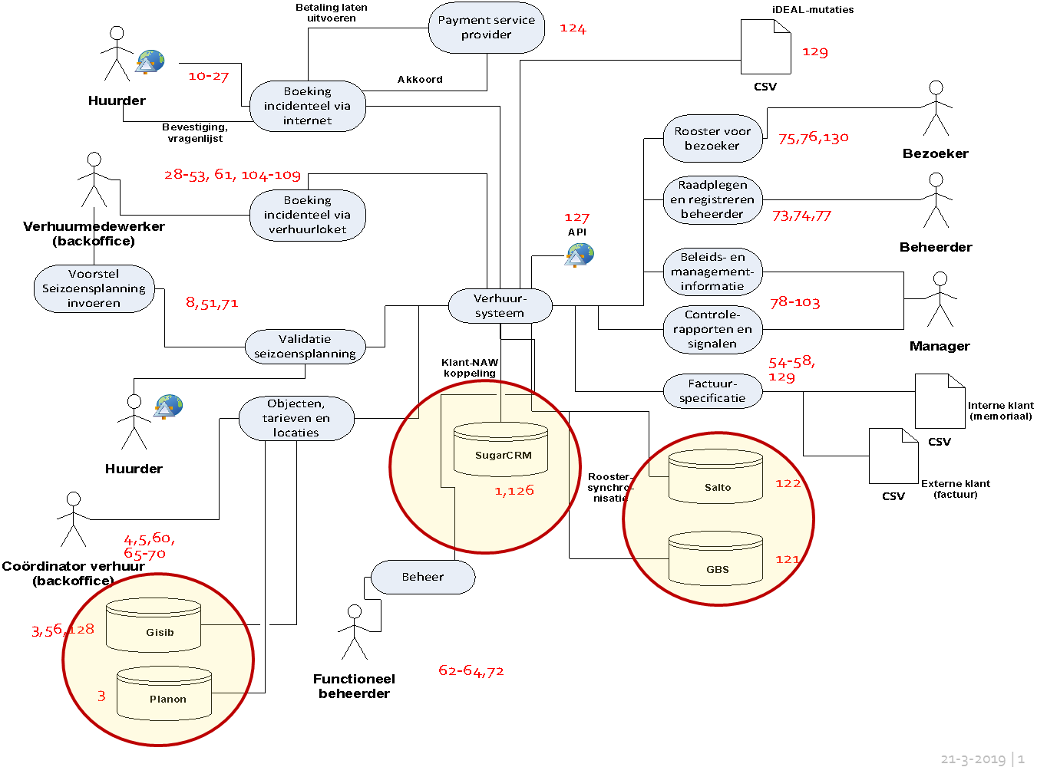
Afbeelding 1
In deze afbeelding zijn externe systemen omcirkeld. In de huidige situatie zijn er geen softwarematige interfaces met deze systemen gerealiseerd. Wel is het een wens dat in de toekomstige situatie interfaces met deze toepassingen worden gerealiseerd. De specificaties voor deze interfaces moeten nog worden opgesteld.
De huidige functionaliteit wordt aangegrepen om het Sportaccommodatieverhuurproces te optimaliseren, hierbij valt te denken aan een hogere mate van klantvriendelijkheid, meer efficiëntie (meer zelfredzaamheid van de huurders en minder druk op de back office) en een veiliger (privacy) werkproces.

Gewenste situatie - oplossingsrichting
De gewenste situatie omvat de functionaliteit zoals die schematisch is weergegeven in het voorafgaande hoofdstuk, maar waarbij er geoptimaliseerd is om de druk die op de back office wordt gelegd te minimaliseren. Daarnaast zal er in de gewenste situatie ook een koppeling gerealiseerd moeten worden met de gemeentelijke financiële administratie.
Daarnaast wordt voorzien in koppelingen met een aantal systemen:
- Verschillende narrowcastingsystemen om roosters te tonen in de accommodatie zelf;
- Verschillende gebouwbeheersystemen: een gebouwbeheersysteem kan bijvoorbeeld HVAC (heating, ventilation, airconditioning) schakelen op basis van het rooster;
- Salto: sleutelsysteem voor gymzalen, slagbomen, lichtmasten (op basis van de reservering wordt een deur/slagboom ontsloten of lichtmast aangeschakeld);
- Sugar-CRM: klantgegevens (het bestaande CRM-systeem bevat de gegevens van de klanten, dit wordt de bronadministratie voor de klantgegevens, via push/pull komt data beschikbaar voor verhuursysteem);
- Beschikbaarheid van verhuurgegevens via API/webservice zodat deze gegevens in andere (web)applicaties kunnen worden gebruikt;
- Mogelijkheid om via een API boekingen te doen door andere partijen;
- Verhuurobjectinformatie zo direct mogelijk uit door Gemeente Amsterdam gebruikte basisregistraties, zoals een systeem voor assetmanagement GISIB (buitensportvelden)of een gebouwbeheersysteem zoals Planon.

Ook wordt veel waarde toegekend aan het zelf kunnen benaderen van de data door het met behulp van rapportage tools / BI-tools kunnen samenstellen van maatwerk gebruikersoverzichten.
De Gemeente is voornemens om een Overeenkomst met één marktpartij af te sluiten voor de realisatie van de behoefte aan een Sportaccommodatieverhuursysteem met bijbehorende dienstverlening.

Marktconsultatie

Keuze voor soort marktconsultatie
De Gemeente kiest er voor om een marktconsultatie te organiseren waarbij partijen in de gelegenheid gesteld worden om onze vragen te beantwoorden.
Omdat de gebruikersvriendelijkheid van het huidige pakket te wensen over laat en omdat de opgestelde eisen gebaseerd zijn op de ervaringen met het huidige pakket willen we in een korte demo de “touch en feel (lees de gebruikersvriendelijkheid)” onderzoeken/ervaren.
Als blijkt dat alle pakketten beter in gebruikersvriendelijkheid zijn dan het huidige pakket, dan kan dat als onderscheidend criterium buiten de gunningscriteria gelaten worden, hetgeen de beoordeling op meer “hardere” aspecten ten goede zal komen (objectviteitsbeginsel).
In het presentatiegedeelte verwachten wij dat u laat zien hoe u:
- locatiegegevens vastlegt;
- gegevens vastlegt die betrekking hebben op de objecten die zich op deze locatie bevinden;
- tarieftabellen vastlegt ;
- gegevens vastlegt die betrekking hebben op de klanten.
In een Excel bestand (Bijlage 1) zijn voorbeelden van deze gegevens beschikbaar gesteld – voor elk gegevenstype is er een apart tabblad in het Excel bestand.
Aan de marktpartij wordt gevraagd om (een deel van) deze gegevens over te nemen in de demo. U hoeft dus niet alle gegevens uit het spreadsheet over te nemen en te tonen (dat mag wel), zolang maar in uw presentatie met enkele voorbeelden duidelijk gemaakt wordt hoe u de bovenstaande acties verricht in uw oplossing en hoe gebruikersvriendelijk dat is.
Daarnaast dient u in de demo in ieder geval aan te geven hoe u de onderstaande functionaliteiten verwerkt:
- Hoe er gereserveerd kan worden;
- Hoe inzichtelijk gemaakt kan worden welke reserveringen er al zijn en welke beschikbare objecten nog verhuurd kunnen worden;
- Hoe de bezettingsgraad van een object over de tijd getoond kan worden;
- Hoe er voor een boeking een factuur kan worden gemaakt, rekening houdend met de tarieftabel die voor die klant geldt.
- Welke autorisatiemogelijkheden uw oplossing biedt.
- Welke mogelijkheden u biedt voor audittrails.
Het al dan niet deelnemen aan de marktconsulatie heeft nadrukkelijk geen effect/voorsprong op uw mogelijkheid om in te schrijven op de aanbesteding wanneer die in de (nabije) toekomst op TenderNed gepubliceerd wordt.

Procedure marktconsultatie
De procedure is als volgt:
- Door de publicatie op TenderNed kunnen geïnteresseerde ondernemers dit document en het spreadsheet waarnaar in dit document verwezen wordt downloaden vanaf TenderNed.
- Marktpartijen die de marktconsulatie document(en) downloaden, kunnen schriftelijk vragen stellen. Deze vragen dienen te worden ingediend op het volgende emailadres:

ICTmarktconsultaties@amsterdam.nl
Gebruik voor het indienen van reacties of vragen uitsluitend dit e-mailadres, met in het onderwerp: ‘Reacties / Vragen SAVS + de naam van uw bedrijf”. Vermeldt in de mail zelf ook de contactgegevens van de contactpersoon.
- De geanonimiseerde vragen en antwoorden worden zo spoedig mogelijk gepubliceerd op TenderNed.
- U kunt in een reactie aan eerder genoemd e-mail adres kenbaar maken dat u uitgenodigd wenst te worden voor het geven van een presentatie/demonstratie van uw software oplossing.

- De marktpartijen die gereageerd hebben zullen vervolgens in de gelegenheid worden gesteld om hun oplossing te demonstreren in eerdergenoemd tijdsbestek van 1,5 uur.

- De reacties op en de algehele resultaten van de marktconsultatie worden vastgelegd in een geabstraheerd en geanonimiseerd marktconsultatieverslag. Dit marktconsultatieverslag zal verstuurd worden naar alle op TenderNed aangemelde marktpartijen.

Planning marktconsultatie
Activiteit Planning
Bekendmaking marktconsultatie: 15 april 2019
Sluitingsdatum aanmelden demo 22 april 2019
Sluitingsdatum schriftelijke vragen stellen 29 april 2019 12:00 uur
Gebruik: ictmarktconsultaties@amsterdam.nl
Beantwoording schriftelijke vragen 3 mei 2019
Uitvoering demo marktpartijen 13 en 14 mei 2019
Indienen antwoorden op de vragen 16 mei 2019
Publicatie marktconsultatieverslag 22 mei 2019
(geabstraheerd en geanonimiseerd)
Marktpartijen kunnen aan bovenstaande planning geen rechten ontlenen.
De Gemeente behoudt zich het recht voor om de planning te wijzigen of de marktconsultatie te staken.

Overige randvoorwaarden
Deze marktconsultatie dient als hulpmiddel voor de Gemeente bij het bepalen van de omvang en het opstellen van een programma van eisen voor de mogelijke aanbesteding van de oplossing voor “Sportaccommodatieverhuursysteem”.
Deelname aan de marktconsultatie is geheel vrijwillig en vrijblijvend en heeft op geen enkele wijze gevolgen voor een eventuele deelname aan de Europese aanbesteding. Partijen kunnen geen aanspraak maken op vergoedingen van gemaakte kosten in het kader van de marktconsultatie.
Er kunnen op geen enkele wijze rechten worden ontleend aan de ten behoeve van de marktconsultatie verstrekte informatie. Dit geldt zowel voor de Gemeente als voor de marktpartij.
De informatie die wordt verstrekt gedurende de marktconsultatie kan afwijken van de informatie die later in een mogelijke aanbesteding wordt verstrekt. De Gemeente zal de door marktpartijen verstrekte informatie vertrouwelijk behandelen.
Door deelname aan deze marktconsultatie stemt u er mee in dat de door u verstrekte informatie door de Gemeente mag worden gebruikt in (de voorbereiding van) de aanbesteding. Tevens verklaart de deelnemende marktpartij akkoord te zijn met alle genoemde voorwaarden en de vragen waarheidsgetrouw te hebben beantwoord.

Vragen

Algemene bedrijfsinformatie
  - Naam van de organisatie;
  - Contactgegevens (naam, e-mail en telefoonnummer);
  - URL van de website.

Vragen oplossing
4 Wat vindt u van het door de Gemeente geschetste beeld van de gewenste situatie – oplossingsrichting (zie hoofdstuk 3)?
- Gezien de geschetste oplossingsrichting wat adviseert u aangaande de architectuuropzet?

- Welke vernieuwingen in de komende 2 jaar voorziet u in uw oplossing voor de uitvoering bij de Gemeente?

- Welke systeemeigenschappen (functioneel en non-functioneel) zou de oplossing minimaal moeten hebben?

Vragen Realisatie
- Schets op hoofdlijnen de door u voorgestelde implementatieaanpak.
- Wat is volgens u een realistische doorlooptijd na opdrachtverstrekking?
- Motiveer of de door de Gemeente gevraagde koppelingen realistisch zijn?
- Wat zijn volgens u de risico’s voor de uitvoering van deze koppelingen?
- Omschrijf de flexibiliteit van uw oplossing?
- Hoe optimaliseert u de zoekfunctie binnen uw pakket?.
- Hoe borgt u de beveiliging en het voldoen aan de Privacy wet (AVG).

Vragen Financiering en Exploitatie
- Motiveer welk verdien/licentiemodel de Gemeente dient uit te vragen?
- Wat zijn de mogelijke TCO kosten waarmee rekening gehouden moet worden?

Overige Vragen
- Is uw oplossing een standaard software pakket of betreft het maatwerk? Of zou u uw oplossing omschrijven als een standaard pakket met maatwerk koppelingen?
- Wat zijn uw USP’s?
- Welke gunningscriteria zou de Gemeente naar uw mening moeten hanteren in de aanbesteding?
- Welke ontwikkelingen op het gebied van duurzaamheid ziet u en wat acht u mogelijk?
- Kunt u aangeven of u uw oplossing als SaaS oplossing aanbiedt?
- Wat zijn volgens u binnen deze markt zijn de trends/marktontwikkelingen?
- Heeft u nog toevoegingen of opmerkingen die niet uit de gestelde vragen naar voren zijn gekomen?

De Gemeente Amsterdam bedankt u op voorhand voor uw interesse en wij zien uw antwoorden op onze vragen graag tegemoet op:

ICTmarktconsultaties@amsterdam.nl

Bijlage:
- Excel spreadsheet: SAVS voorbeeldgegeven 1.0 DEF
- Excel spreadsheet : Invullijst Marktconsultatie SAVS DEF, om uw antwoorden in te verwerken (graag in het originele Excel formaat terugmailen).

